PREVERJANJE SLOVNIČNIH VSEBIN
(BESEDNE VRSTE, STAVČNI ČLENI, ODVISNIKI, PRIREDJA …)
(21., 23. in 24. 4. 2020 - 3 ure)
Pozdravljen/-a!
Mislim, da je čas, da malo ponovimo in obnovimo znanje jezika, da samostalniki, pridevniki, glagoli, osebki, predmeti …, odvisniki in priredja ne bodo odšli čisto v pozabo.
Spodnje naloge prosim rešuj v wordu, da nama jih boste lahko nato posredovali nazaj, da jih pregledava in vam dava povratno informacijo o vašem znanju (1. skupina pošljite učiteljici Jasni).
- Preberi besedilo.
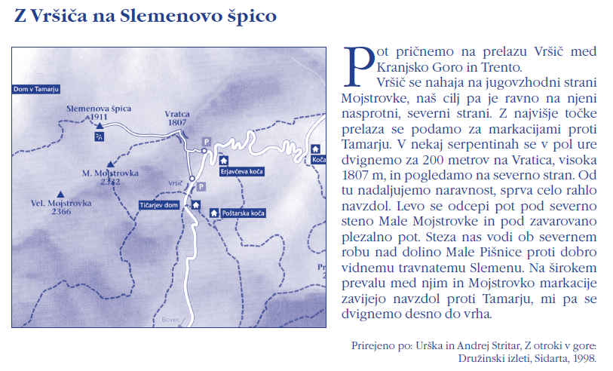
- O čem govori besedilo? Podčrtaj pravilen odgovor.
- O Vršiču.
- O potovanju družine z Vršiča na Slemenovo špico.
- O poti z Vršiča na Slemenovo špico.
č) O varni hoji v gorah.

- Kje je bilo besedilo objavljeno? Kdo je avtor besedila?

- Dele poti uredi po vrstnem redu.
____ ob severnem robu nad dolino Male Pišnice
____ z najvišje točke prelaza za markacijami proti Tamarju
____ proti dobro vidnemu travnatemu Slemenu
____ na Vratica

- Odgovori na vprašanja in svoje odločitve utemelji.
- Ali je besedilo umetnostno ali neumetnostno?

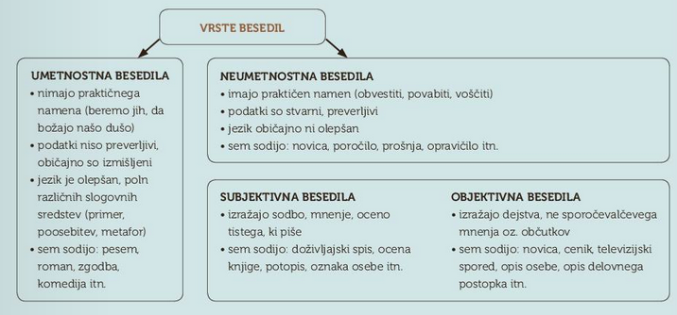
- Ali je besedilo subjektivno ali objektivno?

- Ali je besedilo opis ali pripoved?

č) Komu je namenjeno?

- Ali je besedilo v pretekliku ali sedanjiku?

- Ali je besedilo prikazovalno ali propagandno?

- Naštej nekaj besed s korenom -pis-.

- Kaj pomeni podčrtani frazem?
Z Vršiča smo vzeli pot pod noge.

8. Ali sta pomišljaj in vezaj napisana pravilno? Utemelji.
Na zemljevidu je označena pot Vršič–Slemenova špica.

Na pot se je podala 4–članska družina.

9. Vstavi vejice (z zeleno barvo).
Da šli smo po markirani poti. Pričeli smo na Vršiču prelazu med Kranjsko Goro in
Trento. Pohoda smo se udeležili planinci starejši od osemnajst let.

10. Z modro barvico podčrtaj povedi, ki so enostavčne in z zeleno tiste, ki so večstavčne.
a) Nikjer na Zemlji ni gora, kakršne so v osrčju Alp.
b) Po treh urah hoje po blatu smo končno prispeli v vas.
c) Ali avtor v potopisu govori o svojih ali tujih doživetjih?
č) Če greste na potovanje, pazite nase.
d) Pred uporabo naprave dobro preberite navodila, nato pa jih upoštevajte.
e) Ker smo bili utrujeni, smo si ležišča naredili na deskah.
f) Mentavajci, ki nočejo prevzeti sodobnega načina življenja, ne odklanjajo stikov z zunanjim svetom.
11. Iz povedi prepiši glagole in jima določi osebo, število, naklon, časovno obliko in trajanje (vid).
Rad bi napisal, da smo si ogledali čudovite krste cesarjev. V kamen so vklesali vse, kar je posamezni cesar naredil dobrega v svojem življenju.
GLAGOL | OSEBA | ŠTEVILO | ČAS | NAKLON | TRAJANJE

12. Iz povedi prepiši glagole na ustrezno mesto v preglednici.
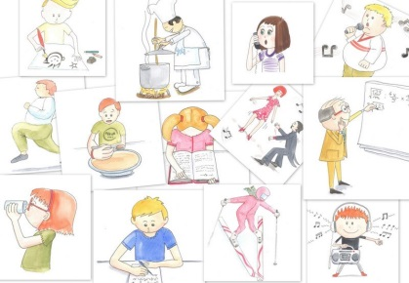
Do strele pride zaradi ločenega električnega naboja v nevihtnih oblakih. Zrak v streli se zelo segreje. Eksplozija povzroči silen trušč. Zaradi njenega udara izpade električni sistem.
DOVRŠNI GLAGOLI | NEDOVRŠNI GLAGOLI

13. V povedi podčrtaj samostalnike in podčrtaj črko pred pravilnimi trditvami.
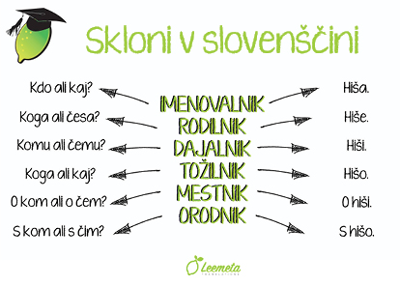
Svinčnike, peresa in radirke so imeli v puščicah.
a) Vsi samostalniki so istega spola.
b) En samostalnik je srednjega spola.
c) En samostalnik je ženskega spola, trije pa so moškega.
č) Vsi samostalniki so v istem številu.
d) Trije samostalniki so v množini.
e) Trije samostalniki so v mestniku, eden pa v tožilniku.
f) Trije samostalniki so v tožilniku, eden pa v mestniku.
g) Vsi samostalniki so v istem sklonu.
14. Iz besedne zveze naravna pitna voda prepiši:
– vrstni pridevnik:
– lastnostni pridevnik:
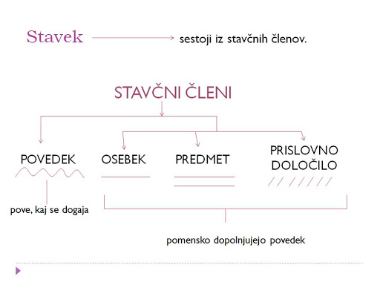
15. Podčrtaj stavčne člene.
Žirija je aprila v Radovljici podelila nagrade.

Tekmovanje se je končalo v petek.

Zmagovalka je igrala odlično.

Tekmovanje je posnela televizija.

Na tekmovanju je sodeloval Madžar.

Zaradi sneženja so zaprli prelaz.

Po neurju so hitro pokrili strehe.

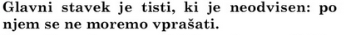
16. Podčrtaj glavne stavke.
Bliskanja pogosto ne vidimo, ker je skrito za oblaki.
Na najvišji točki zgradbe mora biti nameščen strelovod, da bi jo obranil pred udarom strele.
Ali se boste znašli v mestu, če vas pustim samega?
Iz te knjige boste izvedeli, od kod prihaja Božiček.
Priporočamo telesno vadbo pred ogledalom, da opazujete pravilnost gibov.
Če se zapornica samodejno ne odpre, pritisnite na gumb.
Babica je dolgo upala, da bo ozdravela.

17. Vprašaj se po odvisniku in napiši vrsto odvisnika.
a) Čeprav je bilo med našim obiskom jasno vreme, nismo videli sonca.

b) Kitajska je znana proizvajalka biserov, ki nastajajo v školjkah.

c) Biseri so bili najverjetneje dragoceni, ker so bili zelo dragi.

č) Komaj sem čakal, da ga zagledam.

d) Ko smo se vračali v Peking, smo se ustavili v tovarni vaz.

e) Proti večeru smo se odpeljali na letališče, da bi odleteli proti Carigradu.

f) Če delavci želijo preživeti, morajo vztrajati v izjemno težkih razmerah.
18. V povedih obkroži veznik in preveri, ali je napisana pravilna vrsta priredja. Če je poved zapisana pravilno naredi , če ni, naredi in z zeleno barvo zapiši pravilno priredje.
a) Na seznamu poišči svoje ime in ga obkroži. – posledično priredje
b) Planinstvo je tvegana dejavnost, vendar lahko tveganje s premišljenim obnašanjem v gorah omejimo na najmanjšo možno mero. – ločno priredje
c) Mladi Rimljani so v prostem času poslušali potujoče glasbenike ali obiskovali gladiatorske igre. – protivno priredje
č) Ravnateljica ni le odgovarjala na naša vprašanja, temveč nas je tudi spraševala o vsem mogočem. – vezalno priredje
d) Gledališka predstava nas je spravila v dobro voljo, saj se kar nismo mogli nehati smejati.- pojasnjevalno priredje
e) Bil sem prepočasen, zato sem se jezil nase. – stopnjevalno priredje

POVRATNA INFORMACIJA UČITELJICE:

